Дистанционное обучение по предмету «Математика» для 5 «Г» класса
МБОУ «Ерзовская СШ имени Героя Советского Союза Гончарова П.А.»
Задания указаны на вторую неделю обучения
(13.04.2020-17.04.2020).
Математика 4 четверть
День недели | Тема урока | Домашнее задание | Форма сдачи
13.04. Пн. | Обобщающий урок по теме: «Умножение и деление дробей. Нахождение части целого и целого по его части». | Учебник «Математика 5» п.4.11,4.9,4.10,4.12, знать правила наизусть.  Выполнить задания на платформе учи.ру «Задания от учителя» либо 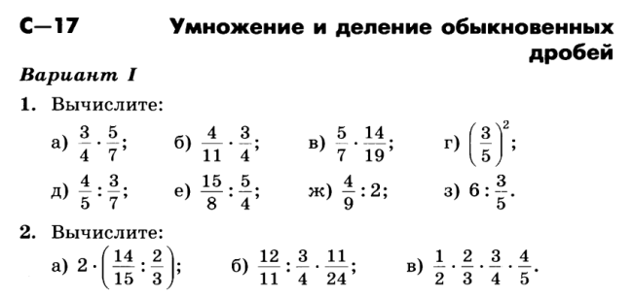 | Задания выполняются в тетради с указанием даты выполнения работы.  erzovka_5a@mail.ru адрес обратной связи с учителем.
14.04 Вт. | Обобщающий урок по теме: «Умножение и деление дробей. Нахождение части целого и целого по его части». | Учебник «Математика 5» п.4.11,4.9,4.10,4.12, знать правила наизусть  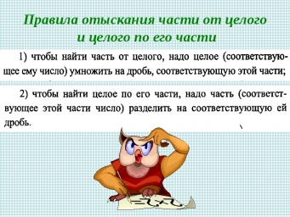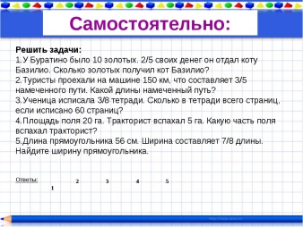 | Задания выполняются в тетради с указанием даты выполнения работы.  erzovka_5a@mail.ru адрес обратной связи с учителем
15.04. Ср. | Проверочный урок: «Умножение и деление дробей. Нахождение части целого и целого по его части». | Учебник «Математика 5» п.4.11,4.9,4.10,4.12, знать правила наизусть.  Для выполнения задания пройдите по ссылке: | Задания выполняются в тетради с указанием даты выполнения работы.  erzovka_5a@mail.ru адрес обратной связи с учителем
16.04. Чт. | Понятие смешанной дроби | Учебник «Математика 5» п.4.14 ,выписать правила, знать наизусть. Уметь решать и решить № 969,972,973,974,975,976(1 строка).  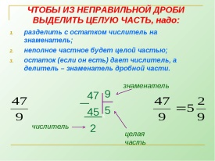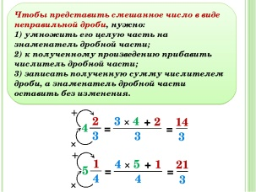  Можно посмотреть урок по ссылке:  https://youtu.be/eS4hG_mJ2_w  https://youtu.be/kLHXQ3hsAls | Задания выполняются в тетради с указанием даты выполнения работы.  erzovka_5a@mail.ru адрес обратной связи с учителем
17.04. Пт. | Понятие смешанной дроби. | Учебник «Математика 5» п.4.14,знать правила наизусть, № 977(1-2строка),980(1-2строка) | Задания выполняются в тетради с указанием даты выполнения работы.  erzovka_5a@mail.ru адрес обратной связи с учителем
Для разнообразия детям предлагаю задания на учебной платформе учи.ру, задания буду оценивать и выставлять за них отметки.
С уважением, Кулик Елена Александровна!
https://erzovka.volgogradschool.ru/?section_id=205

